“BioLite” - новинка на ринку сільськогосподарської промисловості. Статистика неймовірного збільшення врожайності.
“BioLite” - являє собою інноваційний винахід українських вчених, даний продукт активує корисні властивості грунту, що сприяють імунізації рослини, підвищинню її стійкості до негативних впливів зовнішних факторів та шкідників.
Дане добриво не поступається якістю імпортним аналогам, про це свідчать численні досліди, та задоволені аграрії, яким посщастило першим випробувати нашу продукцію, а на даний момент кожен бажаючий взмозі оформити заявку та придбати одну упаковку “BioLite” всього за 279 гривень.
Статистика відображає збільшення врожайності з земельної ділянки, при використанні даного біодобрива, більше ніж на 50% без будь-яких додаткових маніпуляцій. Для цього потрібно вносити добриво всього лиш 2-3 рази на сезон.
Нашою командою було взято інтев’ю у професора, доктора сільськогосподарських наук Мельника Олександра Володимировича.
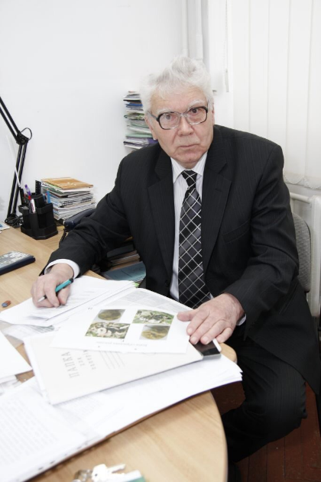“
Мельник Олександр Володимирович - професор, доктор сільськогосподарських наук. Стаж роботи у даній сфері складає більше 35 років.
Кореспондент: Доброго дня шановний Олександр Володимирович. Скажіть будь ласка, чи дійсно “BioLite” можна вважати проривом на сучасному ринку сільськогосподарських добрив?
Мельник О.В.: Доброго дня. Радий відповісти на Ваше запитання. Це дійсно так, ми не один рік працювали над створенням універсальної формули біодобрива “BioLite”. Аналогічних продуктів ви не знайдете ніде. Наш винахід дозволяє вдвічі, а то і втричі збільшити врожайність продукції та покращити її якісний склад.
Хочу привести приклад наших наукових спостережень, виражений у відсотках:
-Картопля - 48,7%
-Томати - 45%
-Огірки - 79%
-Капуста - 22%
-Цибуля - 32%
-Фрукти - 38%
Не можна не відмітити, що окрім врожайності збільшуються і корисні властивості продуктів, їх мінеральний склад, смак, форма та розмір (це є великим плюсом для фермерів-підприємців, які вирощують продукцію на продаж). Добриво було неодноразово протетстовано Науково-дослідницькими Інститутами, кожного разу ми чули здивовані та позитивні відгуки. Ми пишаємось нашою унікальною розробкою. Про наш винахід вже чути за кордоном. Але на разі поставка добрива за кордон не можлива, а навіть більше задоронена владою, задля уникнення копіювання формули “BioLite”. Придбати його може кожен бажаючий і всього за дуже скромну ціну - 279 гривень.
Кореспондент: Олександр Володимирович, чи могли б ви поділитися секретом високої ефективності “BioLite”?
Мельник О.В.: Біодобриво “BioLite” працює за абсолютно новим механізмом, що активує в грунті системи, які дозволяють рослині отримати все корисне з нього це є суттєвою відмінністю нашого добрива від усіх інших, вже існуючих імпортних аналогів на сучасному ринку біодобрив. З шкільного курсу біології ми пам’ятаємо про наявність у грунті не тільки органічного та мінерельного складу ( до прикладу: Калій, Натрій, Силіцій, Фосфор, Магній, Кальцій, Ферум, Мідь та ін.), а й мікроорганізми, які знаходяться з рослиною у симбіозі, тим самим допомагають їй краще поглинати корисні речовини. Отже, можна зробити висновок, що чим більша кількість мікроорганізмів - тим більша врожайність. Саме на цьому принципі базується дія “BioLite”, який містить у собі велику кількість ФЛАО бактерій.
Кореспондент: Професоре, а чи не перегукується механізм дії “BioLite” з механізмом дії інших біологічних добрив таких як гумус чи торф?
Мельник О.В.: ДІйсно, це є так. Але на дві аналогічні ділянки, для прикладу пропоную взяти одну сотку, на одну з них, Вам буде необхідно використати приблизно 75 кілограмів біогумусу, а на іншу ділянку - всього лише 50 грамів біодобрива “BioLite”, а ефетивність буде однакова. Як бачите використання нашого біодобрива є більш економічно вигідним варіантом, який не поступається якістю. Саме тому ми пропонуємо абсолютно кожному спробувати “BioLite” та переконатися на власному досвіді у його ефективності, і наразі це можна здійснити всього лише за 279 гривень. На даний момент щасливими власниками біодобрива “BioLite” стали більше, наіж 150 тисяч аграріїв, кожен з яких є приємно вражений вражений та зажоволений. Оскільки це насправді дієве біодобриво, за допомогою якого врожайність вашої ділянки збільшується до 50% всього через декілька прийомів.
Хочу представити вашій увазі фотозвіти наших аграріїв, яким пощастило першими спробувати наше біодобриво “BioLite”:

ОКРІМ ФЛАО БАКТЕРІЙ БІОДОБРИВО “BIOLITE” МІСТИТЬ:
- Фульвокислоти — які служать джерелом енергії та поживних речовин для діяльності корисних бактерій.
- Гумін — який має високу адсорбційну здатність;
- Біоорганічний попіл, який значно покращує фізичні, біологічні та хімічні властивості ґрунту, що сприяють родючості.
Така низька ціна діє до 20 липня 2020 року. Саме до цього терміну необхідно лишити заявку на сайті. Оплата та отримання біодобрива «BioLite» здійснюється у найближчому поштовому відділенні.
Бачите самі, залишилася обмежена кількість часу даної пропозиції, а кількість бажаючих невпинно росте. Тому радимо поспішити, щоб переконатися у ефективності нашого добрива.
Коментарі:

Олег К.: На старте сезона приобрёл «BioLite» за 500 грн. Честно? Удивлен, ведь могу согласиться с каждым словом профессора. Собранный урожай приятно удивил, не знал, куда девать столько огурцов. :)

Елена Черкасова:
Заказала попробовать. Родители безумно довольны. Буду заказывать ещё!

Григорій С. : Хочу поділитися враженнями. Встиг придбати під час акції. Задоволений-це м’яко кажучи, подивіться які кабачки вродили!
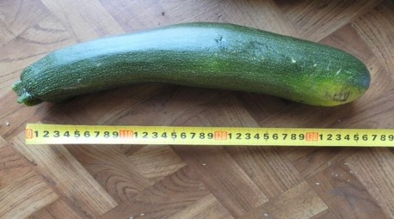


Олена Петрівна Куликова:
Вирішили з чоловіком попробувати новинку. Придбали, бо ціна на наш час є дуже привабливою. Не пожаліли. Врожаєм цілком задоволені. Навіть більше. Вже порадили всім знайомим, та замовили ще на наступний рік. Сумніваюся, що будуть такі ціни.
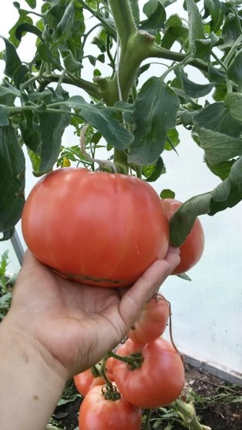
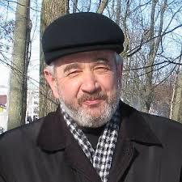
Олег Вакуменко:
Я агроном уже 20 лет, такого ещё не видел! Отзывы будут исключительно положительными! Товарищи, это гордость нашей страны! Урожай фантастический, с его продажи смог выплатить кредит за комбайн! Всем рекомендую!!!

Светлана М. :
Мы семья бизнесменов, занимаемся овощной продукцией 5 лет. Муж прочёл статью и решил приобрести « BioLite» ещё до карантина. Мы в восторге!!!

Олена С. :
Друзі! Прочитала позитивні відгуки, і теж вирішила спробувати. Підливала кімнатні рослини, і знаєте що? Картала себе, що не замовила раніше!


Виктория Онищенко:
Муж садовод, выращиваем фруктовый сад, и уже отчаялись. Плодов не было, перепробовали все, что можно. Приняли решение, не поможет сейчас, перестанем заниматься этим. И знаете что? Впервые наша черешня дала урожай! Ягоды огромные и сочные! Ждём урожай слив, цвели прекрасно! Советую! Цена смешная!


Василь Денисов:
Маю великі ділянки землі під Києвом, ще минулого року хотів посадити різні культури, не було часу, можливості та коштів. Зараз вирішив не ризикувати, та одразу придбати біодобриво, за порадою сусіда, який вже користувався продуктом “BioLite”. Врожаєм приємно здивований. Чому не купив раніше? Не знаю. Але тепер буду постійним клієнтом. Рекомендую!

Андрій Хмара:
Вперше користуюсь біообривом. Що можу сказати? Якість перевищує ціну у сотню разів. Здивований, що досі не підняли ціну. Моя особиста порада - купити чим по швидше!!!

Ульяна Піщук:
З чоловіком три троки тому переїхали жити на дачу. З того часу намагаємось виростити гарний врожай, але все марно. На початку сезону, почула по радіо, що з біодобривом “BioLite” можна не тільки збільшити кількість врожію, а й покращити його якість. Вирішили пробувати, і все це правда!!! Дуже задоволені результатами, купимо собі ще, та будемо радити іншим.

